文档编号 | IAAS-DDS 002
文档版本 | 1.0
拟制人 | 王建凯
日期 | 2017.02.14

RDS云数据库（配置文件管理）
概要设计说明书

变更说明
日期 | 版本 | 变更位置 | 变更说明 | 作者
2017.02.14 |  | 编写文档 |  | 王建凯

目 录
变更说明 2
目 录 3
1 .概述 5
1.1 .功能概述 5
1.2 .名词解释 5
1.2.1 .配置组 5
1.2.2 .Datastore 5
1.2.3 .数据库版本 6
1.2.4 .配置文件 6
1.3 .参考资料 6
2 .业务分析 7
2.1 .关键业务描述 7
2.1.1 .默认配置文件 7
2.1.2 .客户配置文件 7
2.1.3 .配置组底层API接口调用 8
2.1.4 .管理控制台与运维中心功能区别与联系 9
2.2 .关键业务用例 9
2.3 .关键业务流程 9
2.3.1 配置文件创建以及编辑处理原理 10
2.3.2 .创建客户配置文件 10
2.3.3 .编辑默认配置文件 11
2.3.4 编辑客户配置文件 12
2.3.5 .查看默认配置文件与客户配置文件 13
3 Redis设计 14
4 数据库表设计 15
4.1 .RDS云数据库默认配置参数信息表 15
4.2 .配置文件基本信息表 15
4.3 .客户自建配置内容信息表 16
5 .Controller设计 16
5.1 .RdsConfigurationController（/rdsConfig） 17
5.1.1 .getConfigurationList(/getConfigurationList) 17
5.1.2 .queryConfiguration(/queryConfiguration) 17
5.1.3 .createConfiguration(/createConfiguration) 17
5.1.4 .deleteConfiguration(/deleteConfiguration) 18
5.1.5 .updateConfiguration(/updateConfiguration) 18
5.2 .EcmcRdsConfigurationController（/ecmc/rdsConfig） 19
5.2.1 .getConfigurationList(/getConfigurationList) 19
5.2.2 .queryConfiguration(/queryConfiguration) 19
5.2.3 .createConfiguration(/createConfiguration) 20
5.2.4 .deleteConfiguration(/deleteConfiguration) 20
5.2.5 .updateConfiguration(/updateConfiguration) 21
6 .Model设计 22
6.1 .客户配置文基本信息 22
6.2 .客户配置文件自定义配置信息 23
6.3 .MySql数据库指定参数配置信息 23
7 .Service设计 24
7.1 .OpenstackConfigurationGroupService 24
7.1.1 .listConfigurationGroups 24
7.1.2 .listDatastores 25
7.1.3 .queryConfigurationGroup 25
7.1.4 .queryConfigurationGroupInstances 26
7.1.5 .createConfigurationGroup 26
7.1.6 .deleteConfigurationGroup 27
7.1.7 .updateConfigurationGroup 27
7.1.8 .attachConfigurationGroupToInstance 28
7.1.9 .detachConfigurationGroupToInstance 28
7.2 .RdsConfigurationService 29
7.2.1 .createCusConfigFile 29
7.2.2 .deleteCusConfigFile 29
7.2.3 .updateCusConfigFile 30
7.2.4 .updateDefaultConfigFile 30
7.2.5 .queryDefaultConfigFile 31
7.2.6 .queryCusConfigFile 31
7.2.7 .listConfigFile 32
7.2.8 .getAllConfigFilesByDatacenterId 32

.概述

.功能概述
RDS云数据库的核心是数据库实例的创建，而实例创建又依赖数据库配置参数，参数值依据实例创建需求和应用场景的选择而发生改变。在底层环境提供的相关API接口中，创建数据库实例的过程引入了配置组的概念，一个配置组包含了所有的数据库配置参数（配置参数分为两部分：一部分为客户自定义，其余参数采用数据库本身的默认参数值；若客户没有自定义任何的配置参数，则所有配置参数均会采用默认值）。实例创建时，可以选择一个配置组，实例创建完成之后，也可以重新修改绑定配置组对象。

.名词解释

.配置组
配置组代表全部数据库配置参数的一种封装，被底层环境所管理。配置组中可以设置用户自定义的配置参数值，当实例绑定配置组时，将会应用用户自定义的配置参数，其余参数全部采用默认值；若配置组中没有任何用户自定义的参数，则通过该配置组影响的实例全部会采用相应数据库版本对应的默认配置参数，配置组与上层客户自定义配置文件一一对应，即客户自定义配置文件内容的修改会同步更新底层配置组对象的信息；而对于默认配置文件来说，底层是没有提供可以修改数据库系统默认配置参数的API接口的，故为了达到修改默认配置文件时，已通过默认配置文件创建的实例参数不再改变，而新创建实例时又可以使用新的配置参数，故此处设定：当运维人员修改默认配置文件的时候，需要新创建一个对应的配置组对象，同时将新创建的这个配置组对象ID保留到我们的业务数据库中。

.Datastore
Datastore是数据库版本的一种表现形式，为底层环境所拥有和使用。可以简单的理解为一个Datastore版本号对(version id)唯一确定一个特定的数据库版本。在RDS相关数据库版本业务的设计之处，全部将会使用Datastore的Version ID编号来表明数据库的版本（底层环境经确认，数据库版本的名称与ID基本标识不会改变，其他的一些附属参数可能会发生变化，故当前需要手动调用相关接口查询出对应MySQL5.5与MySQL5.6两个版本的Datastore编号，作为静态变量，供全局环境中使用）。

.数据库版本
RDS云数据库产品目前以MySql数据库为主，且目前考虑的MySql的版本为：MySql5.5、MySql5.6。

.配置文件
本概要设计中，弱化了“文件”的概念。即此处所说“配置文件”并不代表真正的文件形式。我们通过MySql关系数据库的数据管理能力完成对上层配置文件形式上的一种管理。目前已知的两个版本MySql默认配置参数完全一致，但是为了后期的维护与扩充管理方便，需要一个版本的数据库维护一套数据库的默认参数，即不同版本数据库需要有自己一套完整的默认配置参数。
默认配置文件：即数据库默认配置参数按照数据库版本存放于MySql单独的一张数据表中，方便对默认配置参数的读取和修改（修改默认配置的参数内容单独放置在Redis中）。
客户配置文件：即客户自定义数据库配置文件，每次编辑自定义的时候，只将相对于默认配置文件参数内容增量（即更改了的）的部分参数以及对应参数值更新存放到到MySql另一套数据表中，通过这部分差异内容即可生成创建实例所需配置组对象。
如上，通过在对MySql数据表中的分类创建和管理，便能够很轻易的对两种配置文件内容进行管理。

.参考资料
《云数据库服务（RDS）V1.0需求规格说明》

.业务分析

.关键业务描述
本概要设计，重点关注解决的问题有如下几个方面 ：默认配置文件的管理、客户配置文件的管理、配置组相关API接口的调用。

.默认配置文件
根据需求调研可知，对于默认配置文件参数内容而言，普通客户只拥有查看配置文件内容详情的权限；而运维管理人员除了查看详情的权限之外，还拥有对其内容进行编辑的权限。数据库本身所对应的默认配置参数本身只与数据库版本有关系，且不同数据库版本的默认配置内容由底层相关负责人提供，目前对于MySql版本默认参数来说，每一个参数都拥有：参数名称、参数类型、最小值、最大值、是否需要重启、是否会覆盖默认配置、以及参数默认值等重要属性，所以结合以上所述诸多特点，我们采用如下管理方式：将数据库默认配置参数按照不同的版本存放于“cloud_rdsdefaultconfigparams”数据表中，此表中包含了配置参数每一个必须的数据字段，这样一来，默认配置参数的读取和修改就有了基础的参照。
需要注意的是，默认配置文件在全局环境中起到了模板的作用，需要注意以下逻辑，当已经通过默认配置文件创建了若干数据库实例的时候，若此时修改默认配置文件参数内容，则已经生成的实例不会受到参数改变的影响，而新创建的实例将会应用到运维人员自定义的配置参数。

.客户配置文件
客户自定义配置文件：是在对应版本默认配置文件内容的基础上，需要由用户在前台操作界面上根据使用场景或者特殊的使用目的等因素进行配置的。系统当中，客户配置文件与底层环境的配置组对象是一一对应的，即在对上层配置文件的创建、修改、删除的过程中，底层的配置组对象也必须同步的被修改。客户在自己当前的项目下可以创建多个自定义配置文件，这些配置文件分别可能修改了不同的配置参数，且在同一个项目下，创建的配置文件不允许同名。客户拥有完整对客户配置文件的增删改查的权限控制，针对以上对默认配置文件和客户配置文件的描述总结，得出如下解决方法：
定义“cloud_rdsconfigfile”表，此表只保存配置文件的基础信息，该表包含的字段有ID编号（即对应的底层配置组ID编号）、配置文件对应数据库的版本ID编号，配置文件的名称、配置文件的类型（0:默认；1:客户）、以及配置文件的最新修改时间等。当此表创建完成之后，该表创建完成之后，系统会在每次进行资源同步的时候，会同步的更新默认配置的文件信息。
定义“cloud_rdsconfigparams”表，该表只有两个字段，分别存放对应配置文件ID的内容，以及对应此份配置文件对应的全部配置参数内容，格式为JSON字符串。

.配置组底层API接口调用
配置组底层API接口是上层管理的数据库配置参数与底层实例所需的配置组相连接的一种桥梁。实例的配置绑定全部依靠配置组来实现，目前相关配置组已经Datastore的API接口已经测试正常，在程序当中我们使用HTTPClient的方式来进行API接口调用，从而获取反馈结果，相关API的调用举例如下所示：
创建配置组 | http://25.0.0.179:8779/v1.0/19fa34b1b1584c85929475efc599d1a5/configurations  POST BODY : {  "configuration": {  "datastore": {  "version": "5.5",  "type": "mysql"  },  "values": {  "sync_binlog": 1,  "max_connections": 80  },  "name": "group1",  "description": "group2"  }  }
创建配置组 | RESPONSE {  "configuration": {  "id": "341c7fb8-f712-4c5f-af81-28d205cc99c0",  "values": {  "sync_binlog": 1,  "max_connections": 80  },  "datastore_version_id": "67e93968-2d67-4ed4-81e4-4688d539d3c2",  "datastore_name": "mysql",  "datastore_version_name": "5.5",  "created": "2017-02-09T07:10:16",  "updated": "2017-02-09T07:10:16",  "description": "test_group",  "name": "test_group",  "instance_count": 0  }  }

.管理控制台与运维中心功能区别与联系
客户与运维管理人员都拥有对客户配置文件的增删改查所有权限。
对于默认配置文件，客户只拥有查看配置参数内容详情的权限；运维人员除了拥有查看的权限之外，还拥有编辑修改默认配置文件配置参数的权限；默认配置文件内容不可删除。

.关键业务用例
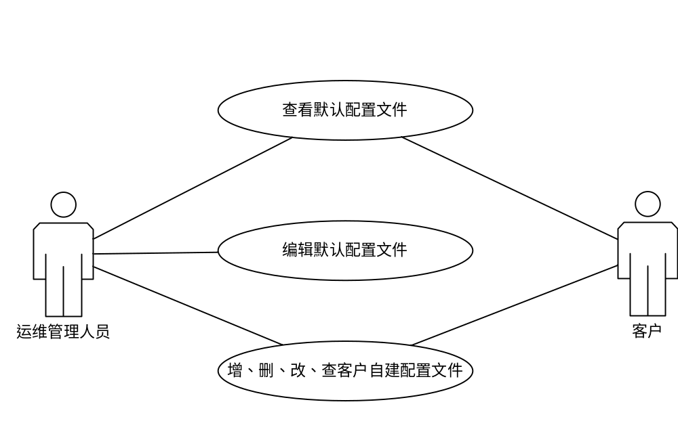

.关键业务流程

配置文件创建以及编辑处理原理
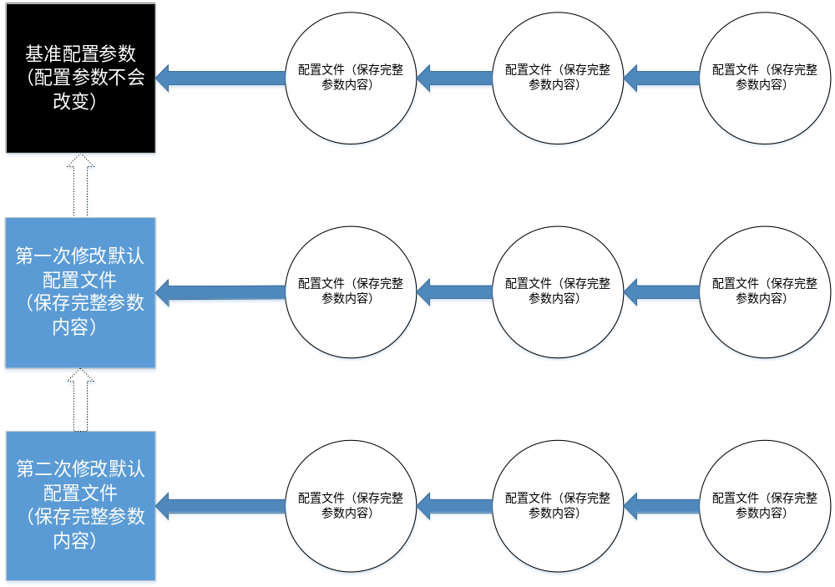

创建客户配置文件
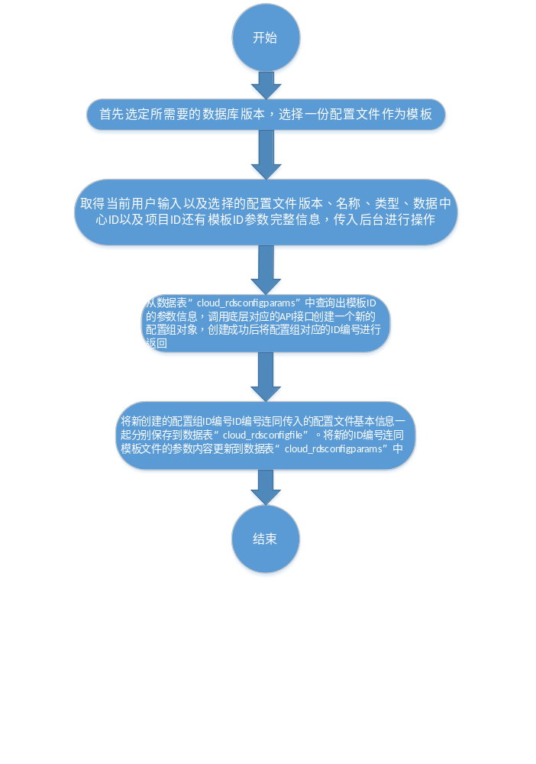

.编辑客户配置文件
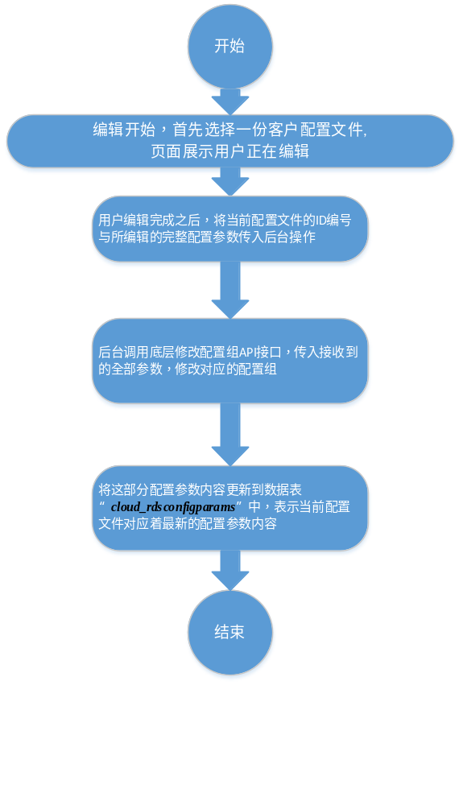

编辑默认配置文件
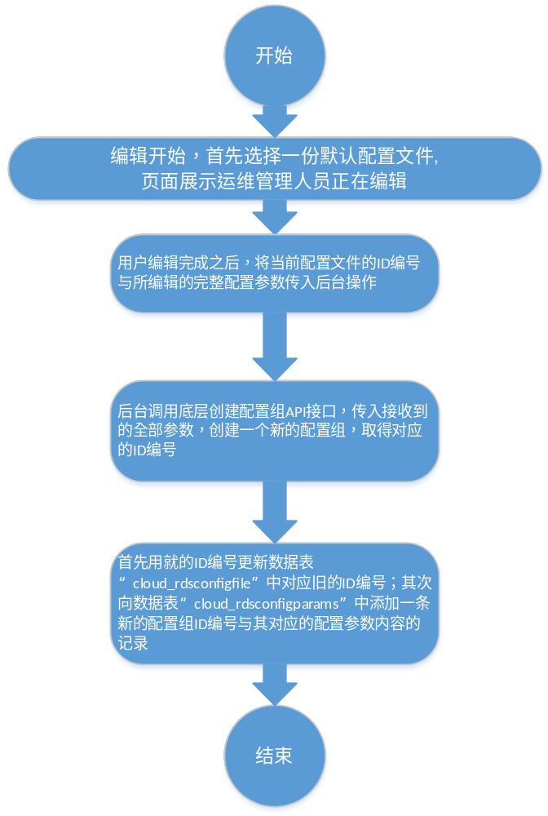

.查看默认配置文件与客户配置文件
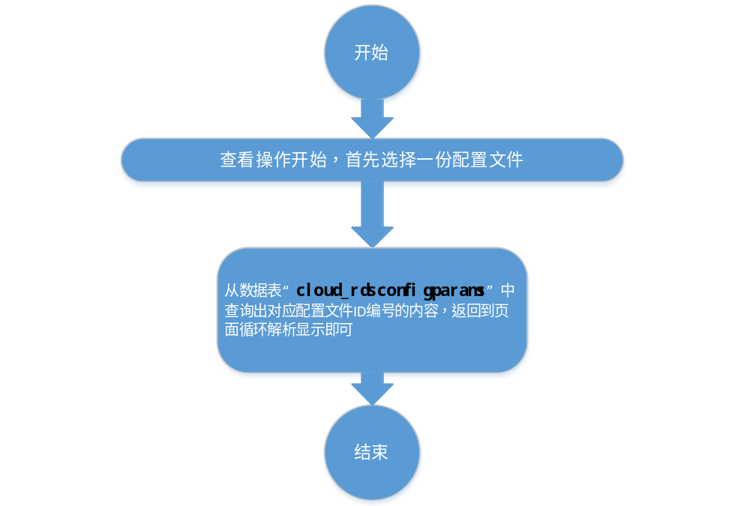

数据库表设计

.E-R 图
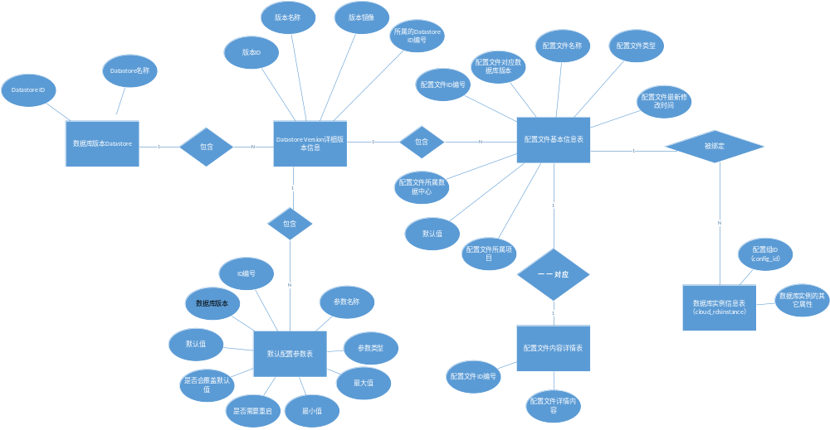

RDS云数据库默认配置参数信息表
数据表名称 |  | cloud_rdsdefaultconfigparams
功能说明 |  | 存储不同版本云数据库配置默认参数，为一张独立的数据表
序号 | 字段名称 | 中文名称 | 类型 | 说明 | 非空 | 业务规则
1 | id | 标志唯一的ID数据编号 | varchar(32) |  | N | PK
2 | name | 配置参数名 | varchar(50) |  | N
3 | type | 配置参数类型 | varchar(1) | 0：整型；1：字符型 | N
4 | min_size | 最小值 | varchar(50)
5 | max_size | 最大值 | varchar(50)
6 | restart | 是否需要重启 | varchar(1) | 0：否；1：是 | N
7 | override | 是否会覆盖默认参数 | varchar(1) | 0：否；1：是 | N
8 | default_value | 默认值 | varchar(50) |  | N
9 | version | 数据库版本 | varchar(10) | “mysql5.5”或“mysql5.6” | N

.配置文件基本信息表
数据表名称 |  | cloud_rdsconfigfile
功能说明 |  | 存储配置文件的基本数据信息
序号 | 字段名称 | 中文名称 | 类型 | 说明 | 非空 | 业务规则
1 | config_id | 配置文件ID编号，同时也是配置组的ID编号 | varchar(36) |  | N | PK
2 | config_version | 数据库版本号标识，Datastore version id | varchar(10) |  | N
3 | config_name | 配置文件定义的名称 | varchar(20) |  | N
4 | config_type | 配置文件的类型 | varchar(1) | 0:历史默认配置文件  1:最新默认配置文件  2:客户创建配置文件 | N
5 | config_date | 配置文件最新更新时间 | datetime |  | N
6 | config_datacenterid | 所属数据中心ID | varchar(13) |  | N
7 | config_projectid | 所属项目ID | varchar(32)

.配置文件内容详情信息表
数据表名称 |  | cloud_rdsconfigparams
功能说明 |  | 存储由客户自定义的配置参数的基本信息
序号 | 字段名称 | 中文名称 | 类型 | 说明 | 非空 | 业务规则
1 | config_id | 配置文件ID编号，同时也是配置组的ID编号 | varchar(36) |  | N | PK
2 | config_content | 配置详情内容，为JSON字符串形式。（注：按照各个字段最大的临界值预设一个比较合理的字段范围，根据目前提供的参数列表来看，最长的参数组合如下：{"name":"innodb_flush_log_at_trx_commit","type":"integer","minSize":"1048576","maxSize":"18446744073709547520","restart":"1","defaultValue":"latin1_swedish_ci","override":"1"}。即此字段可设的字符空间数为34*175=5950 ，考虑到一定扩展性，故当前设置此字段范围为7000） | varchar(7000) |  | N

.Controller设计

.RdsConfigurationController（/rdsConfig）

.getConfigurationList(/getConfigurationList)
所在包：eayun-database：com.eayun.database.configgroup.controller

说明 | 查询当前客户项目下的所有配置文件的基础信息列表
URL | /rdsConfig/getConfigurationList.do
方式 | post
Post数据 | {  "filenameKeyword": "xxxx-xxxx-xxxx",  “dbVersion”: “xxxx-xxxx-xxxx”,  "datacenterId": "xxxx-xxxx-xxxx",  "projectId": "xxxx-xxxx-xxxx",  ...(分页相关参数)  }
返回Json | {  ...(分页相关参数) ,  result : [{  configId : “xxx” ,  configVersion : 1 ,  configName : “xxx” ,  configType : 1 ,  configCreatetime : ...(Date类型) ,  projectId : “xxxx”  } ， ... ]  }

.queryConfiguration(/queryConfiguration)
说明 | 查询指定配置文件的配置参数详情信息(默认配置文件或客户配置文件)
URL | /rdsConfig/queryConfiguration.do
方式 | post
Post数据 | {  “configGroupId” :“xxxx-xxxx-xxxx”,  “configType” : 1 , //1表示客户配置文件；0表示默认配置文件  }
返回Json | [{  “paramName” : “xxxx”,  “paramValue” : “xxxx”,  “minSize” : “xxxx”,  “maxSize” : “xxxx”,  } ， ...]

.createConfiguration(/createConfiguration)
说明 | 创建客户配置文件
URL | /rdsConfig/createConfiguration.do
方式 | post
Post数据 | {  "configVersion": “xxxx-xxxx”, //配置文件对应的Datastore版本  “configName”: “demo_config”, / /配置文件名称  “configType” : 1 //表示类型为客户配置文件  “dependentConfigGroupid”:”xxxx-xxxx-xxxx”, //模板配置文件ID  “datacenterId” : “xxxx-xxxx-xxxx”,  “projectId” : “xxxx-xxxx-xxxx”  }
返回Json | {  “respCode”:“xxx”,  “data”:“xxx”,  “message”:“xxx”  }

.deleteConfiguration(/deleteConfiguration)
说明 | 删除客户配置文件
URL | /rdsConfig/deleteConfiguration.do
方式 | post
Post数据 | {  “configGroupId” : “xxxx-xxxx-xxxx”  }
返回Json | {  “respCode”:“xxx”,  “data”:“xxx”,  “message”:“xxx”  }

.updateConfiguration(/updateConfiguration)
说明 | 编辑客户配置文件配置项的值
URL | /rdsConfig/updateConfiguration.do
方式 | post
Post数据 | {  “configGroupId” :“xxxx-xxxx-xxxx”,  “updateParams” : [{  “paramName” : “xxx”,  “paramValue” : “xxx”，  “configId” : “xxx”,  ...  } ， ...]  }
返回Json | {  “respCode”:“xxx”,  “data”:“xxx”,  “message”:“xxx”  }

.EcmcRdsConfigurationController（/ecmc/rdsConfig）

.getConfigurationList(/getConfigurationList)
所在包：eayun-database：com.eayun.database.configgroup.ecmccontroller

说明 | 运维管理员查询全部的配置文件信息(默认配置文件或客户配置文件)
URL | /ecmc/rdsConfig/getConfigurationList.do
方式 | post
Post数据 | {  “type”:”1” //1代表分页查询客户配置文件，0代表查询默认配置文件  "filenameKeyword": "xxxx-xxxx-xxxx",  “dbVersion”: “xxxx-xxxx-xxxx”,  "datacenterId": "xxxx-xxxx-xxxx",  "projectId": "xxxx-xxxx-xxxx",  ...(分页相关参数)  }
返回Json | {  ...(分页相关参数) ,  result : [{  configId : “xxx” ,  configVersion : 1 ,  configName : “xxx” ,  configType : 1 ,  configCreatetime : ...(Date类型) ,  projectId : “xxxx”  } ， ...]  }

.queryConfiguration(/queryConfiguration)
说明 | 查询指定配置文件的配置参数详情信息(默认配置文件或客户配置文件)
URL | ecmc/rdsConfig/queryConfiguration.do
方式 | post
Post数据 | {  “configGroupId” :“xxxx-xxxx-xxxx”,  “configType” : 1 , //1表示客户配置文件；0表示默认配置文件  }
返回Json | [{  “paramName” : “xxxx”,  “paramValue” : “xxxx”,  “minSize” : “xxxx”,  “maxSize” : “xxxx”,  } ， ...]

.createConfiguration(/createConfiguration)
说明 | 创建客户配置文件
URL | ecmc/rdsConfig/createConfiguration.do
方式 | post
Post数据 | {  "configVersion": “xxxx-xxxx”, //配置文件对应的Datastore版本  “configName”: “demo_config”, / /配置文件名称  “configType” : 1 //表示类型为客户配置文件  “dependentConfigGroupid”:”xxxx-xxxx-xxxx”, //模板配置文件ID  “datacenterId” : “xxxx-xxxx-xxxx”,  “projectId” : “xxxx-xxxx-xxxx”  }
返回Json | {  “respCode”:“xxx”,  “data”:“xxx”,  “message”:“xxx”  }

.deleteConfiguration(/deleteConfiguration)
说明 | 删除客户配置文件
URL | /rdsConfig/deleteConfiguration.do
方式 | post
Post数据 | {  “configGroupId” : “xxxx-xxxx-xxxx”  }
返回Json | {  “respCode”:“xxx”,  “data”:“xxx”,  “message”:“xxx”  }

.updateConfiguration(/updateConfiguration)
说明 | 编辑客户配置文件配置项的值
URL | /rdsConfig/updateConfiguration.do
方式 | post
Post数据 | {  “configGroupId” :“xxxx-xxxx-xxxx”,  “configType” : 1 , //1.修改客户配置文件 0.修改默认配置文件  “updateParams” : [{  “paramName” : “xxx”,  “paramValue” : “xxx”,  “configId” : “xxx”,  ...  } ， ...]  }
返回Json | {  “respCode”:“xxx”,  “data”:“xxx”,  “message”:“xxx”  }

.Model设计

.CloudRdsconfigfile （客户配置文基本信息）
所在包：eayun-database-intf：com.eayun.database.configgroup.model.configfile

@Entity
@Table(name = "cloud_rdsconfigfile")
public class CloudRdsconfigfile implements Serializable {
@Id
@Column(name = "config_id", unique = true, nullable = false, length = 36)
private String configId ; // 数据库ID编号 == 配置组ID编号，调用底层API接口生成
@Column(name = "config_version", length = 10)
private String configVersion; //数据库Datastore的version id
@Column(name = "config_name", length = 20)
private String configName; //配置文件的名称
@Column(name = "config_type", length = 1)
private String configType; //配置文件的类型 0：默认 1：客户
@Temporal(value = TemporalType.TIMESTAMP)
@Column(name = "config_date")
private Date configDate; //配置文件创建时间
@Column(name = "config_datacenterid", length = 13)
private String configDatacenterid; //所位于数据中心ID
@Column(name = "config_projectid", length = 32)
private String configProjectid; //所属项目ID
@Column(name = "is_defaultlatest", length = 32)
private String isDefaultlatest; //是否为最新版本默认配置文件的标识

}

.CloudRdsconfigparams (客户配置文件自定义配置信息)
所在包：eayun-database-intf：com.eayun.database.configgroup.model.configfile

@Entity
@Table(name = "cloud_rdsconfigfile")
public class CloudRdsconfigparams implements Serializable {
@Id
@Column(name = "config_id", unique = true, nullable = false, length = 36)
private String configId ; //配置组ID编号
@Column(name = "config_content", length = 7000)
private String configContent; //配置参数具体内容，包含了参数所有基本属性的JSON字符串

}

.CloudRdsdefaultconfigparams (MySql数据库指定参数配置信息)
所在包：eayun-database-intf：com.eayun.database.configgroup.model.configfile
@Entity
@Table(name = "cloud_rdsdefaultconfigparams")
public class CloudRdsdefaultconfigparams implements Serializable {
@Id
@GeneratedValue(generator = "system-uuid")
@GenericGenerator(name = "system-uuid", strategy = "uuid")
@Column(name = "id", unique = true, nullable = false, length = 32)
private String id ;
@Column(name = "name", length = 50)
private String name;
@Column(name = "type", length = 1)
private String type;
@Column(name = "min_size", length = 50)
private String minSize;
@Column(name = "max_size", length = 50)
private String maxSize;
@Column(name = "restart", length = 1)
private String restart;
@Column(name = "override", length = 1)
private String override;
@Column(name = "default_value", length = 50)
private String defaultValue;
@Column(name = "version", length = 10)
private String version;

}

.Service设计

.OpenstackConfigurationGroupService
底层Openstack管理的配置组API接口调用Service；
所在包：eayun-eayunstack：com.eayun.eayunstack.service

.listConfigurationGroups
/**
* 查询全部的配置组
* @param dcId 数据中心ID
* @param projectId 项目ID编号
* @return
*/
public JSONObject listConfigurationGroups(String dcId, String projectId) throws AppException ;
API接口说明示例如下：
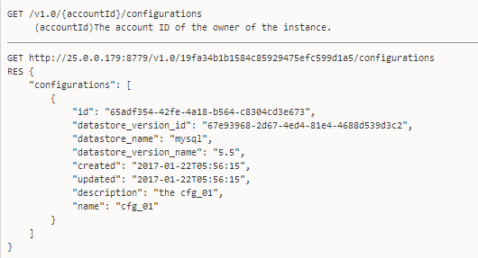

.listDatastores
/**
* 查询全部的Datastore对象
* @param dcId 数据中心ID
* @param projectId 项目ID编号
* @return
* @throws AppException
*/
public JSONObject listDatastores(String dcId, String projectId) throws AppException;

.queryConfigurationGroup
/**
* 根据指定的GroupId编号查询对应的配置组的详细信息
* @param dcId 数据中心ID
* @param projectId 项目ID编号
* @param groupId 配置组ID编号
* @return
*/
public JSONObject queryConfigurationGroup(String dcId, String projectId, String groupId) throws AppException ;

API接口使用说明如下：
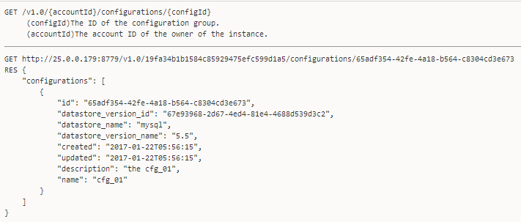

.queryConfigurationGroupInstances
/**
* 根据指定的配置组ID编号，查询此配置组已经应用到的实例
* @param dcId 数据中心ID
* @param projectId 项目ID编号
* @param groupId 配置组编号
* @return
*/
public JSONObject queryConfigurationGroupInstances(String dcId, String projectId, String groupId) throws AppException ;

API接口使用说明如下：
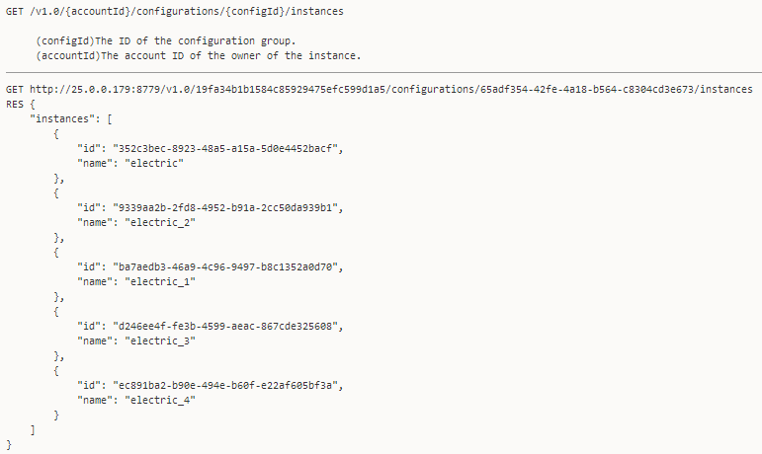

.createConfigurationGroup
/**
* 创建配置组对象
* @param dcId 数据中心ID
* @param projectId 项目ID编号
* @param postContent 具体的请求参数
* @return
* @throws AppException
*/
public JSONObject createConfigurationGroup(String dcId, String projectId, JSONObject postContent) throws AppException ;

API接口使用说明如下：
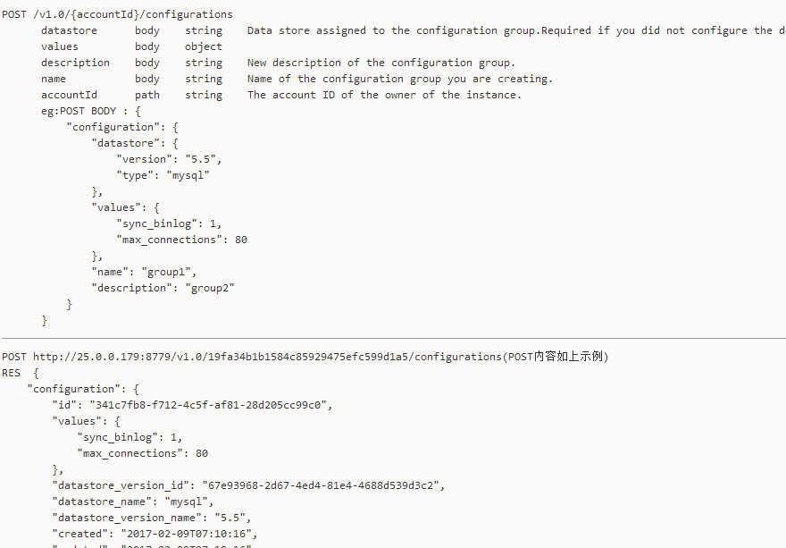

.deleteConfigurationGroup
/**
* 删除指定配置组ID编号的配置组对象
* @param dcId 数据中心ID
* @param projectId 项目ID
* @param groupId 配置组ID编号
* @return
* @throws AppException
*/
public boolean deleteConfigurationGroup(String dcId, String projectId, String groupId) throws AppException ;

API接口使用说明如下：
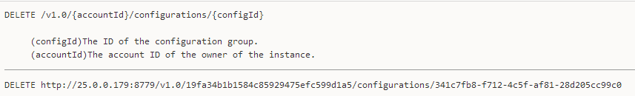

.updateConfigurationGroup
/**
* 更改指定配置组编号中的某些自定义配置参数信息
* @param dcId 数据中心
* @param projectId 项目ID
* @param groupId 配置组ID编号
* @param postContent 提交的自定义配置参数以及对应值组成的请求内容
* @return
* @throws Exception
*/
public JSONObject updateConfigurationGroup(String dcId, String projectId, String groupId, JSONObject postContent) throws AppException ;

API接口使用说明如下：
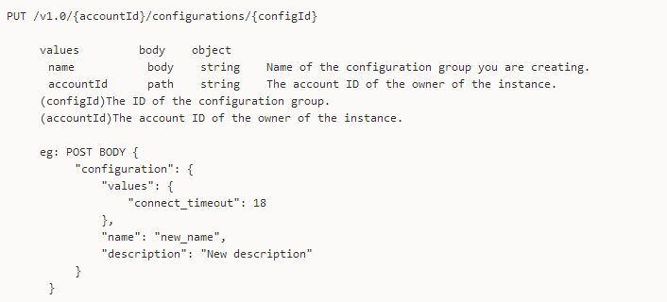

.attachConfigurationGroupToInstance
/**
* 为指定的数据库实例绑定一个指定的配置组对象
* @param dcId 数据中心ID
* @param projectId 项目ID编号
* @param groupId 配置组编号
* @param instanceId 实例ID编号
* @return
* @throws AppException
*/
public JSONObject attachConfigurationGroupToInstance(String dcId, String projectId, String groupId, String instanceId) throws AppException ;

.detachConfigurationGroupToInstance
/**
* 解绑指定编号实例对象上所绑定的配置组
* @param dcId
* @param projectId
* @param instanceId
* @return
* @throws AppException
*/
public JSONObject detachConfigurationGroupToInstance(String dcId, String projectId, String instanceId) throws AppException ;

.BaseRdsConfigurationService
ECSC & ECMC 界面管理配置文件信息公共Service；
所在包位置：com.eayun.database.configgroup.service

.createCusConfigFile
/**
* Cloud层 - 创建客户配置文件
* @param cloudRdsconfigfile 配置文件基本信息
* @return 操作结果
* @throws AppException
*
* TODO:1.根据模板ID从“cloud_rdsconfigparams”中查询对应的参数内容。调用底层API接口生成对应的配置组对象，取得配置组ID
* TODO:2.将ID连同配置文件基本信息更新到数据表“cloud_rdsconfigfile”中
* TODO:3.将ID连同模板配置文件对应的参数集合对应的JSON字符串更新到数据表“cloud_rdsconfigparams”中
*/
public EayunResponseJson createCusConfigFile(CloudRdsconfigfile cloudRdsconfigfile) throws AppException ;

.deleteCusConfigFile
/**
* Cloud层 - 删除客户配置文件
* @param configGroupId 此ID为配置文件基本信息表中的ID编号，也为此配置文件在底层对应的配置组的ID编号
* @return 操作结果
* @throws AppException
*
* TODO:1.判断对应配置组是否已经有应用到的实例，若有提示需要先更换或解绑才能进行删除；若无则需要二次提醒确认。
* TODO:2.若确认删除，首先删除MySql数据表 “cloud_rdsconfigfile”以及“cloud_rdsconfigparams” 中对应的数据记录
* TODO:3.删除底层环境中对应 configGroupId 编号的配置组对象
*/
public EayunResponseJson deleteCusConfigFile(String configGroupId) throws AppException ;

.updateCusConfigFile
/**
* Cloud层 - 修改客户配置文件
* @param cloudRdsconfigparamses 前台传递接收到的自定义配置参数信息对
* @return 操作结果
* @throws AppException
*
* TODO :1.调用底层修改配置组API接口，根据传入的参数内容更新原有的配置组对象
* TODO:2.用新的配置参数内容替换更新数据表“cloud_rdsconfigparams”中对应configGroupId的配置参数内容。
*/
public EayunResponseJson updateCusConfigFile(String configGroupId, List<Rdsconfigparams> rdsconfigparamses) throws AppException ;

.queryConfigFile
/**
* Cloud层 - 查看默认文件内容
* @param configGroupId 此ID指代配置文件基本信息编号
* @return 操作结果
* @throws AppException
*
* TODO:1.根据 configGroupId 编号，从数据表 “cloud_rdsdefaultconfigparams” 中查询出对应的数据内容,返回页面解析展示即可
*/
public List<CloudRdsdefaultconfigparams> queryConfigFile(String configGroupId) throws AppException ;

.listConfigFile
/**
* 分页查询数据表 “cloud_rdsconfigfile” 获取分页数据
* @param filenamekeyword 文件名称关键字
* @param datacenterId 数据中心ID
* @param projectId 项目ID
* @param queryMap 分页相关请求参数
* @return
* @throws AppException
*
* TODO:分页显示规则需等待产品进一步确认 ~
*
*/
public Object listConfigFile(String filenamekeyword, String datacenterId, String projectId, String dbVersion, QueryMap queryMap) throws AppException ;

.EcmcRdsConfigurationService
ECSC & ECMC 界面管理配置文件信息公共Service（继承自Base Service）；
所在包位置：com.eayun.database.configgroup.service

.updateDefaultConfigFile
/**
* Cloud层 - 修改默认配置文件
* @param cloudRdsconfigparamses 前台传递接收到的自定义配置参数信息对
* @return 操作结果
* @throws AppException
*
* TODO:1.调用底层创建配置组接口生成一个新的配置组，返回ID编号
* TODO:2.在数据表“cloud_rdsconfigfile”中插入新ID组成的配置文件基本信息，并将其对应的是否为默认最新配置文件的字段设置为1，表示设置当前配置文件为最新。
* TODO:4.将新的ID编号，与传入的配置参数JSON字符串保存到数据表“cloud_rdsdefaultconfigparams” 中
*/
public EayunResponseJson updateDefaultConfigFile(String configGroupId, List<Rdsconfigparams> rdsconfigparamses) throws AppException ;

.EcscRdsConfigurationService
ECSC & ECMC 界面管理配置文件信息公共Service（继承自Base Service）；
所在包位置：com.eayun.database.configgroup.service

.RdsSyncDatastoreService
负责系统同步底层Datastore数据以及向数据库配置文件基本信息表中插入默认配置文件的对应配置文件信息的操作功能；
所在包位置：com.eayun.database.configgroup.service

.syncDatastoreData
/**
* 同步底层环境中的Datastore对象
* @throws AppException
* 该同步方法放置于 SyncAllCloudResourceJob 中，进行定时任务的计划同步
*
* TODO:1 首先调用底层相应结果获取所有的Datastore对象。
* TODO:2 同步更新cloud_datastore以及cloud_datastoreversion两张数据表
* TODO:3 同步更新数据表 cloud_rdsconfigfile 中的默认配置文件信息，主要的操作为添加和删除
*/
public void syncDatastoreData() throws AppException ;

.syncDefaultConfigurationGroupData
/**
* 扫描系统并且向系统中自动插入默认的配置文件信息
* @throws AppException
*
* TODO:1 首先查询出系统当前服务可用的数据中心、以及从数据表“cloud_rdsdefaultconfigparams”中查询出当前所有的数据库版本
* TODO:2 遍历所有的数据中心以及数据库版本、做当前配置文件基本信息表中没有对应记录的话，则调用底层创建配置组API接口生成一个新的配置组对象，组装正确的数据格式
* TODO:3 将配置文件基本信息插入数据表“cloud_rdsconfigfile”中 ， 将全部的参数内容转换为JSON字符串内容存入数据表“cloud_rdsconfigfile”中
*
*/
public void syncDefaultConfigurationGroupData() throws AppException ;

